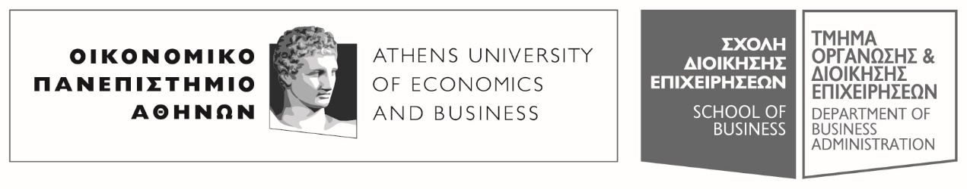
Πατησίων 76, 104 34 Αθήνα. Tηλ.: 210 8203308-311, 210 8203375 / Fax: 210 8230966
76, Patission Street, Athens 104 34 Greece. Tel.: (+30) 210 8203308-311, 210 8203375 / Fax: (+30) 210 8230966
E-mail: ode@aueb.gr / www.aueb.gr

ΑΝΑΚΟΙΝΩΣΗ
ΑΝΑΒΟΛΗΣ ΔΙΑΛΕΞΕΩΝ ΜΑΘΗΜΑΤΟΣ

ΑΝΑΒΟΛΗ/ΑΝΑΠΛΗΡΩΣΗ ΤΟΥ ΜΑΘΗΜΑΤΟΣ ΜΙΚΡΟΟΙΚΟΝΟΜΙΚΗ Ι ΓΙΑ ΤΟ ΤΜΗΜΑ Μ-Ω
Το μάθημα Μικροοικονομική Ι για το τμήμα Μ-Ω δεν θα πραγματοποιηθεί την Παρασκευή 22/12.
Η αναπλήρωση του μαθήματος θα γίνει την Τετάρτη 17 Ιανουαρίου 2024, ώρες 9-11, στο αμφιθέατρο Κιντής (Δεριγνύ).

Από τη Γραμματεία του Τμήματος ΟΔΕ

